

АДМИНИСТРАЦИЯ МУНИЦИПАЛЬНОГО ОБРАЗОВАНИЯ «КАРСОВАЙСКОЕ»

«КАРСОВАЙ» МУНИЦИПАЛ КЫЛДЫТЭТЛЭН АДМИНИСТРАЦИЕЗ

**П О С Т А Н О В Л Е Н И Е**

25.02.2021 № 21

Об утверждении муниципальной программы «Борьба с борщевиком Сосновского на территории муниципального образования «Карсовайское» Балезинского района Удмуртской Республики на 2021-2023 годы*»*

В соответствии с Федеральным законом Российской Федерации от 10 января 2002 года № 7-ФЗ «Об охране окружающей среды», Федеральным законом от 06.10.2003 № 131-ФЗ «Об общих принципах организации местного самоуправления в Российской Федерации», руководствуясь Уставом муниципального образования «Карсовайское» и в целях предотвращения массового распространения борщевика Сосновского на территории муниципального образования, Администрация муниципального образования «Карсовайское»

ПОСТАНОВЛЯЕТ:

1. Утвердить муниципальную программу «Борьба с борщевиком Сосновского на территории муниципального образования «Карсовайское» Балезинского района Удмуртской Республики на 2021-2023 годы» (приложение).

2. Опубликовать постановление в информационно-телекоммуникационной сети «Интернет» на официальном сайте МО «Балезинский район» в разделе «Муниципальные образования – МО «Карсовайское».

3. Контроль за исполнением настоящего постановления оставляю за собой.

Глава муниципального образования «Карсовайское» Н.Н. Пономарева

**Приложение**

**к постановлению Администрации муниципального образования «Карсовайское» Балезинского района Удмуртской Республики**

от 25.02.2021 № 21

**Муниципальная программа**

**«Борьба с борщевиком Сосновского на территории**

**муниципального образования «Карсовайское» Балезинского района Удмуртской Республики на 2021-2023 годы»**

**Паспорт муниципальной программы**

**«Борьба с борщевиком Сосновского на территории муниципального образования «Карсовайское» Балезинского района Удмуртской Республики на 2021-2023 годы»**

|  |  |
| --- | --- |
| **Наименование**  **программы** | Муниципальная программа «Борьба с борщевиком Сосновского на территории муниципального образования «Карсовайское» Балезинского района Удмуртской Республики  на 2021-2023 годы» |
| **Участники программы** | Администрация муниципального образования «Карсовайское» |
| **Ответственный исполнитель** | Глава муниципального образования «Карсовайское» |
| **Соисполнитель программы** | Управление экономики и сельского хозяйства Администрации муниципального образования «Балезинский район» |
| **Цели Программы** | Локализация и ликвидация очагов распространения борщевика Сосновского на территории муниципального образования «Карсовайское» Балезинского района Удмуртской Республики. Исключение случаев травматизма среди населения. |
| **Задачи Программы** | Сохранение и восстановление земельных ресурсов, сохранение сбалансированной экосистемы природных ландшафтов. |
| **Целевые индикаторы реализации Программы** | Уничтожение борщевика Сосновского на территории муниципального образования «Карсовайское» Балезинского района Удмуртской Республики |
| **Основные мероприятия Программы** | Комплекс мероприятий по борьбе с борщевиком Сосновского на территории муниципального образования «Карсовайское» Балезинского района Удмуртской Республики |
| **Сроки реализации**  **Программы** | 2021-2023 годы |
| **Объем и источники**  **финансирования**  **Программы** | Общий объем финансирования Программы составит  2854800 руб.в том числе средства из бюджета Удмуртской Республики:  в 2021 году – 942084,00 руб.  в 2022 году – 942084,00 руб.  в 2023 году – 942084,00 руб.  средства местного бюджета:  в 2021 году – 9516,00 руб.  в 2022 году – 9516,00 руб.  в 2023 году – 9516,00 руб. |
| **Ожидаемые конечные результаты реализации**  **Программы** | 1.Уничтожение борщевика Сосновского на территории муниципального образования «Карсовайское» Балезинского муниципального района Удмуртской Республики.  2.Ликвидация угрозы неконтролируемого распространения борщевика на территории муниципального образования «Карсовайское» Балезинского района Удмуртской Республики.  3. Исключение случаев травматизма среди населения. |

1. **Анализ ситуации. Цели и задачи Программы**

Борщевик Сосновского – многолетнее травянистое растение, срок жизни которого может достигать до 12 лет. Размножается исключительно семенами. Одно растение может образовывать несколько зонтиков и продуцировать более 20 000 семян. Борщевик Сосновского с 1960-х годов культивировался во многих регионах России как перспективная кормовая культура. Свое название растение получило в честь исследователя флоры Кавказа Сосновского Д.И. В 1947 году борщевик рекомендован, к выращиванию для улучшения кормовой базы сельскохозяйственных животных. В каждом районе имелось хозяйство, занимающееся семеноводством борщевика Сосновского.

Листья и плоды борщевика богаты эфирными маслами, содержащими фурокумарины - фотосенсибилизирующие вещества. При попадании на кожу эти вещества ослабляют ее устойчивость против ультрафиолетового излучения. После контакта с растением, особенно в солнечные дни, на коже может появиться ожог первой-третьей степени. Особая опасность заключается в том, что после прикосновения к растению поражение может проявиться не сразу, а через день-два.

В некоторых случаях сок борщевика Сосновского может вызвать у человека токсикологическое отравление, которое сопровождается нарушением работы нервной системы и сердечной мышцы. Растение является серьезной угрозой для здоровья человека.

Сельскохозяйственные животные самостоятельно употребляют в пищу борщевик, с удовольствием поедают силос. Имеются сведения о выраженной эстрогенной активности фурокумаринов, вызывающих половые расстройства животных. При введении в рацион, молоко имеет горький привкус и запах эфирных масел.

Вопросам возделывания борщевика перестали уделять внимание. Биологические особенности и отсутствие ограничительных мер привели к его осеменению за пределами севооборота.

В местах концентрации борщевик становится доминирующим видом растительного покрова и представляет угрозу сельскохозяйственному производству и биологическому разнообразию природных ландшафтов. В настоящее время борщевик Сосновского интенсивно распространяется на заброшенных землях, на территориях садоводств, откосах мелиоративных каналов, обочинах дорог, Борщевик Сосновского устойчив к неблагоприятным климатическим условиям, а также может образовывать насаждения различной плотности площадью от нескольких квадратных метров до нескольких гектаров.

В настоящее время борщевик Сосновского интенсивно распространяется на заброшенных землях, на территориях садоводств, откосах мелиоративных каналов, обочинах дорог. Борщевик Сосновского устойчив к неблагоприятным климатическим условиям, активно подавляет произрастание других видов растений, вытесняет естественную растительность, а также может образовывать насаждения различной плотности площадью от нескольких квадратных метров до нескольких гектаров.

Борщевик Сосновского снижает ценность земельных ресурсов и наносит вред окружающей среде. Прогноз дальнейшего распространения борщевика на территории населенных пунктов муниципального образования «Карсовайское» Балезинского района Удмуртской Республики показывает, что засоренность борщевиком будет повышаться. Поэтому в настоящее время борьба с этим опасным растением приобретает особую актуальность.

Целями Программы являются локализация и ликвидация очагов распространения борщевика на территории поселения, а также исключение случаев травматизма среди населения.

1. **Мероприятия Программы и расчет необходимого ресурсного обеспечения**

План мероприятий муниципальной Программы «Борьба с борщевиком Сосновского на территории муниципального образования «Карсовайское» Балезинского района Удмуртской Республики на 2021-2023 годы:

2.1. Проведение обследования территории населенных пунктов муниципального образования «Карсовайское» Балезинского района Удмуртской Республики на засоренность борщевиком Сосновского, составление карты-схемы засоренности.

Для выявления на территории населенных пунктов поселения засоренных борщевиком участков и определения степени засоренности на единице площади необходимо проведение мониторинга. Подробная информация об ареале произрастания борщевика и составление карты-схемы засоренности позволят объективно оценить потребность в средствах и скорректировать мероприятия по уничтожению борщевика.

2.2. Проведение комплекса мероприятий по уничтожению борщевика Сосновского

Комплекс мероприятий по уничтожению борщевика включает в себя:

проведение подготовительных работ по борьбе с борщевиком;

выполнение работ по локализации и ликвидации очагов распространения борщевика:

химическими методами (опрыскивание очагов гербицидами в соответствии с действующим справочником пестицидов и агрохимикатов, разрешенных к применению на территории Российской Федерации),

механическими методами (скашивание вегетативной массы борщевика, уборка сухих растений, в некоторых случаях выкапывание корневой системы),

агротехническими методами (обработка почвы, посев многолетних трав и др.);

проведение оценки эффективности проведенных химических мероприятий после каждой обработки;

проведение разъяснительной работы с населением о методах уничтожения борщевика (химический, механический, агротехнический) и мерах предосторожности.

**3. Основные целевые индикаторы Программы.**

Результатом реализации Программы являются количественные показатели, которые отвечают критериям объективности и достоверности.

Основные целевые индикаторы (целевые задания) Программы приведены в таблице 1.

Таблица 1

**ОСНОВНЫЕ ЦЕЛЕВЫЕ ИНДИКАТОРЫ (ЦЕЛЕВЫЕ ЗАДАНИЯ) ПРОГРАММЫ**

|  |
| --- |
| Показатель |
| 2021 | 2022 | 2023 |
| 1. Освобождение площади от борщевика Сосновского - всего, га | 31,86 | 31,86 | 31,86 |
| 1.1 Механический метод обработки | 0 | 0 | 0 |
| 1.2. Химический метод обработки | 31,86 | 31,86 | 31,86 |

**4. Показатели эффективности Программы**

Показатели эффективности Программы, которых планируется достичь в 2021 - 2023 годах:

* ликвидация угрозы неконтролируемого распространения борщевика на территории населенных пунктов муниципального образования муниципального образования «Карсовайское».

Достаточно трудно оценить экономический ущерб от распространения борщевика на территориях заброшенных земель, вдоль дорог, канав и т.д. Ареалы произрастания борщевика являются источниками его дальнейшего распространения. Экологически опасное растение ежегодно занимает до 10-15% новых площадей, в том числе сельскохозяйственные угодья, нарушая природное равновесие экосистемы.

Сохранение темпов распространения борщевика (15% в год) приведет в ближайшие пять лет к двукратному увеличению засоренных борщевиком площадей, обострению экологической ситуации и росту затрат на борьбу с борщевиком более чем в два раза;

Расчет показателей произведен предварительно. В ходе реализации мероприятий Программы по обследованию площадей на засоренность и при оценке эффективности проведенного комплекса мероприятий по борьбе с борщевиком расчеты показателей будут скорректированы;

* снижение случаев травматизма среди населения.

Эффективность проведения мероприятий Программы по социальным показателям не приводится в связи с отсутствием статистических данных о количестве случаев травматизма, вызванного борщевиком.

**5. Финансирование Программы**

Финансирование основных мероприятий муниципальной программы (приложение 1 к муниципальной программе) рассчитано на основе распоряжения Правительства Удмуртской Республики от 28 декабря 2018 год № 1578-р « Об утверждении Плана мероприятий («дорожной картой») по борьбе с борщевиком Сосновского на территории Удмуртской Республике на 2019-2023 годы».

Начало Программы с 2021 года по 2023 год; 1 год обработки – 30000 руб./га, 2 год обработки – 30000 руб./га, 3 год обработки – 30000 руб. /га, и приведен в **приложении 1 к Программе**.

Расчет расходов на реализацию мероприятий Программы в 2021-2023 годах произведен с учетом объемов ассигнований, выделяемых из средств бюджета Удмуртской Республики на текущий финансовый год и бюджета Администрации муниципального образования «Карсовайское».

**6. Состав и функции участников Программы**

Участником Программы является Администрация муниципального образования «Карсовайское» Балезинского района, Удмуртской Республики. Участие юридических лиц предусмотрено только в качестве исполнителей муниципальных контрактов по результатам торгов, проводимых в соответствии с законодательством Российской Федерации о контрактной системе в сфере закупок.

Функции Администрации муниципального образования «Карсовайское» Балезинского района, Удмуртской Республики: обследование территории муниципального образования «Карсовайское» на засоренность борщевиком Сосновского, оповещение населения через средства массовой информации о реализации мероприятий Программы;

1. проведение мероприятий по уничтожению борщевика.
2. заключение соглашения о предоставлении субсидий с Министерством сельского хозяйства и продовольствия Удмуртской Республики на проведение мероприятий по борьбе с борщевиком на территории муниципального образования;
3. осуществление контроля за целевым использованием бюджетных средств, выделенных на реализацию Программы;

**7. Контроль за реализацией мероприятий Программы**

Общий контроль за реализацией мероприятий Программы осуществляет Администрация муниципального образования «Карсовайское» юридический и фактический адрес: д.17, ул. Первомайская, с. Карсовай, Балезинского района, Удмуртской Республики. Отдел ЖКХ и Архитектуры «Балезинского района» юридический и фактический адрес: д.2, ул. Кирова, п. Балезино, Удмуртской Республики в соответствии с Приложением 2 к Программе.

Мероприятия по борьбе с борщевиком считаются выполненными и принятыми после получения заключения Отделом управления по экономике и сельскому хозяйству Администрации муниципального образования «Балезинский район». Заказчик Программы вправе привлекать для контроля, инспектирования, проверки качества и полноты выполненных работ третьих лиц.

Приложение 1 к муниципальной программе

Финансирование мероприятий Программы

|  |  |  |  |
| --- | --- | --- | --- |
| №  п/п | Наименование мероприятий | Срок  выполнения | Источник  финансирования |
| всего | 2021 | 2022 | 2023 |
| 1 | 2 | 3 | 4 | 5 | 7 | 8 | 9 |
| 1. | Проведение обследования территории муниципального образования «Карсовайское» Балезинского района Удмуртской Республики на засоренность борщевиком Сосновского (в случае, если обследование ранее не проводилось) | 2021-2023 | Бюджет Администрации муниципального образования «Карсовайское» | 0 | 0 | 0 | 0 |
| Бюджет Удмуртской Республики | 0 | 0 | 0 | 0 |
| 2. | Мероприятия по уничтожению борщевика:  Химический метод - применение гербицидов сплошного действия на заросших участках 2 раза , 1-й раз - май, июнь, 2-й раз – август, сентябрь. | 2021-2023 | Бюджет Администрации муниципального образования «Карсовайское» | 28548,00 | 9516,00 | 9516,00 | 9516,00 |
| Бюджет Удмуртской Республики | 2826252,00 | 942084,00 | 942084,00 | 942084,00 |
| 3. | Проведение оценки эффективности проведенных химических мероприятий после каждой обработки. | 2021-2023 | Бюджет Администрации муниципального образования «Карсовайское | 0 | 0 | 0 | 0 |
| Бюджет Удмуртской Республики | 0 | 0 | 0 | 0 |
| **Итого** | | | | **2854800,00** | **951600,00** | **951600,00** | **951600,00** |

|  |  |  |  |  |  |  |  |  |  |  |  |  |  |  |
| --- | --- | --- | --- | --- | --- | --- | --- | --- | --- | --- | --- | --- | --- | --- |
| Приложение 2 к муниципальной программе  Детальный план-график реализации муниципальной программы  "Борьба с борщевиком Сосновского на территории муниципального образования  «Карсовайское» Балезинского района Удмуртской Республики " | | | | | | | | | | | | | | |
|  |  |  |  |  |  |  |  | |  | | |  |  | |
| № п/п | Наименование муниципальной программы, подпрограммы, основного мероприятия, мероприятия | Ответственный исполнитель (Ф.И.О., должность, организация) | Срок начала реализации | Срок окончания реализации | Период финансирования  мероприятия (по годам) | Объем ресурсного обеспечения, рублей | | | | | | | | |
| Всего | в том числе | | | | | | | |
| МБ | | | | РБ | ФБ | | Прочие источники |
| 1 | 2 | 3 | 4 | 5 | 6 | 7 | 8 | | | | 9 | 10 | | 11 |
| 1 | Основное мероприятие 1 «Проведение обследования территорий сельского поселения «Карсовайское»  на засоренность борщевиком Сосновского, составление карты-схемы засоренности" ( га) | Администрация муниципального образования «Карсовайское» | 2021 | 2023 | 2021 | 0 | 0 | | | | 0 | 0 | |  |
| 2022 | 0 | 0 | | | | 0 | 0 | |  |
| 2023 | 0 | 0 | | | | 0 | 0 | |  |
| 2. | Основное мероприятие 2 Уничтожение борщевика:  Химический метод - применение гербицидов сплошного действия на заросших участках 2 раза 1-й раз - май, июнь, 2-й раз – август, сентябрь. | Администрация муниципального образования «Карсовайское» | 2021 | 2023 | 2021 | 951600 | 9516 | | | | 942084 | 0 | |  |
| 2022 | 951600 | 9516 | | | | 942084 | 0 | |  |
| 2023 | 951600 | 9516 | | | | 942084 | 0 | |  |
| 2.1. | Земельный участок  с. Карсовай, ул. Ветеринарная 0,14 га 18:02:070001:687 |  |  |  | 2021 | 4200 | 42 | | | | 4158 | 0 | |  |
|  |  | 2022 | 4200 | 42 | | | | 4158 | 0 | |  |
|  |  | 2023 | 4200 | 42 | | | | 4158 | 0 | |  |
| 2.2. | Земельный участок  с. Карсовай, расположен на Север от с. Карсовая 0,46 га  18:02:008001:523 |  |  |  | 2021 | 13800 | 138 | | | | 13662 | 0 | |  |
|  |  | 2022 | 13800 | 138 | | | | 13662 | 0 | |  |
|  |  | 2023 | 13800 | 138 | | | | 13662 | 0 | |  |
| 2.3. | Земельный участок  с.Карсовай, расположен на Юг от с. Карсовай 0,5 га 18:02:008001:309 |  |  |  | 2021 | 15000 | 150 | | | | 14850 | 0 | |  |
|  |  | 2022 | 15000 | 150 | | | | 14850 | 0 | |  |
|  |  | 2023 | 15000 | 150 | | | | 14850 | 0 | |  |
| 2.4. | Земельный участок с. Карсовай, расположен на 150 м от дома 7 ул. Полевая, с. Карсовай 0,11 га  18:02:008001:1288 |  |  |  | 2021 | 3300 | 33 | | | | 3267 | 0 | |  |
|  |  | 2022 | 3300 | 33 | | | | 3267 | 0 | |  |
|  |  | 2023 | 3300 | 33 | | | | 3267 | 0 | |  |
| 2.5. | Земельный участок. Карсовай, расположен на Юг от с. Карсовай 0,39 га 18:02:154001:429 |  |  |  | 2021 | 11700 | 117 | | | | 11583 | 0 | |  |
|  |  | 2022 | 11700 | 117 | | | | 11583 | 0 | |  |
|  |  | 2023 | 11700 | 117 | | | | 11583 | 0 | |  |
| 2.6. | Земельный участок с. Карсовай, расположен 30 м на Запад от д.1. ул. Лесная, с. Карсовай 0,10 га 18:02:070003:252 |  |  |  | 2021 | 3000 | 30 | | | | 2970 | 0 | |  |
|  |  | 2022 | 3000 | 30 | | | | 2970 | 0 | |  |
|  |  | 2023 | 3000 | 30 | | | | 2970 | 0 | |  |
| 2.7. | Земельный участок с. Карсовай, расположен 30 м на Запад от д.1. ул. Лесная, с. Карсовай 0,10 га 18:02:070003:595 |  |  |  | 2021 | 3000 | 30 | | | | 2970 | 0 | |  |
|  |  | 2022 | 3000 | 30 | | | | 2970 | 0 | |  |
|  |  | 2023 | 3000 | 30 | | | | 2970 | 0 | |  |
| 2.8. | Земельный участок д.Васютенки, участок 126 кормовые угодья 0,90 га  18:02:070003:596 |  |  |  | 2021 | 27000 | 270 | | | | 26730 | 0 | |  |
|  |  | 2022 | 27000 | 270 | | | | 26730 | 0 | |  |
|  |  | 2023 | 27000 | 270 | | | | 26730 | 0 | |  |
| 2.9. | Земельный участок д.Васютенки, участок 126 кормовые угодья 13,4 га  Пашня, участок 125,126  18:02:070003:596 |  |  |  | 2021 | 402000 | 4020 | | | | 397980 | 0 | |  |
|  |  | 2022 | 402000 | 4020 | | | | 397980 | 0 | |  |
|  |  | 2023 | 402000 | 4020 | | | | 397980 | 0 | |  |
| 2.10. | Земельный участок д.Васютенки, участок 125 0,1 га 18:02:070003:594 |  |  |  | 2021 | 3000 | 30 | | | | 2970 | 0 | |  |
|  |  | 2022 | 3000 | 30 | | | | 2970 | 0 | |  |
|  |  | 2023 | 3000 | 30 | | | | 2970 | 0 | |  |
| 2.11 | Земельный участок с.Карсовай, участок 189 кормовые угодья 1,0 га 18:02:1540001:566 |  |  |  | 2021 | 30000 | 300 | | | | 29700 | 0 | |  |
|  |  | 2022 | 30000 | 300 | | | | 29700 | 0 | |  |
|  |  | 2023 | 30000 | 300 | | | | 29700 | 0 | |  |
| 2.12 | Земельный участок с.Карсовай, участок 189 пашня 6,7 га 18:02:154001:551 |  |  |  | 2021 | 201000 | 2010 | | | | 198990 | 0 | |  |
|  |  | 2022 | 201000 | 2010 | | | | 198990 | 0 | |  |
|  |  | 2023 | 201000 | 2010 | | | | 198990 | 0 | |  |
| 2.13 | Земельный участок с.Карсовай, участок 190 пашня 6,7 га 18:02:154001:550 |  |  |  | 2021 | 201000 | | 2010 | | 198990 | | 0 | |  |
|  |  | 2022 | 201000 | | 2010 | | 198990 | | 0 | |  |
|  |  | 2023 | 201000 | | 2010 | | 198990 | | 0 | |  |
| 2.14 | Земельный участок с.Карсовай, участок 190 пашня 0,9 га 18:02:154001:567 |  |  |  | 2021 | 27000 | | 270 | | 26730 | | 0 | |  |
|  |  | 2022 | 27000 | | 270 | | 26730 | | 0 | |  |
|  |  | 2023 | 27000 | | 270 | | 26730 | | 0 | |  |
| 2.15 | Земельный участок с.Карсовай, участок 138 0,16 га 18:02:009001:84 |  |  |  | 2021 | 4800 | | 48 | | 4752 | | 0 | |  |
|  |  | 2022 | 4800 | | 48 | | 4752 | | 0 | |  |
|  |  | 2023 | 4800 | | 48 | | 4752 | | 0 | |  |
| 2.16 | Земельный участок д. Адам, массив № 141 0,34 га 18:02:023001:264 |  |  |  | 2021 | 10200 | | 102 | | 10098 | | 0 | |  |
|  |  | 2022 | 10200 | | 102 | | 10098 | | 0 | |  |
|  |  | 2023 | 10200 | | 102 | | 10098 | | 0 | |  |
| 3. | Основное мероприятие 3 "Проведение оценки эффективности выполненных мероприятий на территории муниципального образования «Карсовайское» площадью земельных участков 31,86 га | Администрация муниципального образования «Карсовайское»  Управление по экономике и сельскому хозяйству Администрации муниципального образования «Балезинский район» |  |  | 2021 | 0 | | 0 | | 0 | | 0 | |  |
|  |  | 2022 | 0 | | 0 | | 0 | | 0 | |  |
|  |  | 2023 | 0 | | 0 | | 0 | | 0 | |  |

Приложение 3 к муниципальной программе

«Карты-схемы засоренности борщевиком Сосновского территорий сельского поселения «Карсовайское» 31,86 ( га)

Земельный участок

с. Карсовай, ул. Ветеринарная 0,14 га 18:02:070001:687

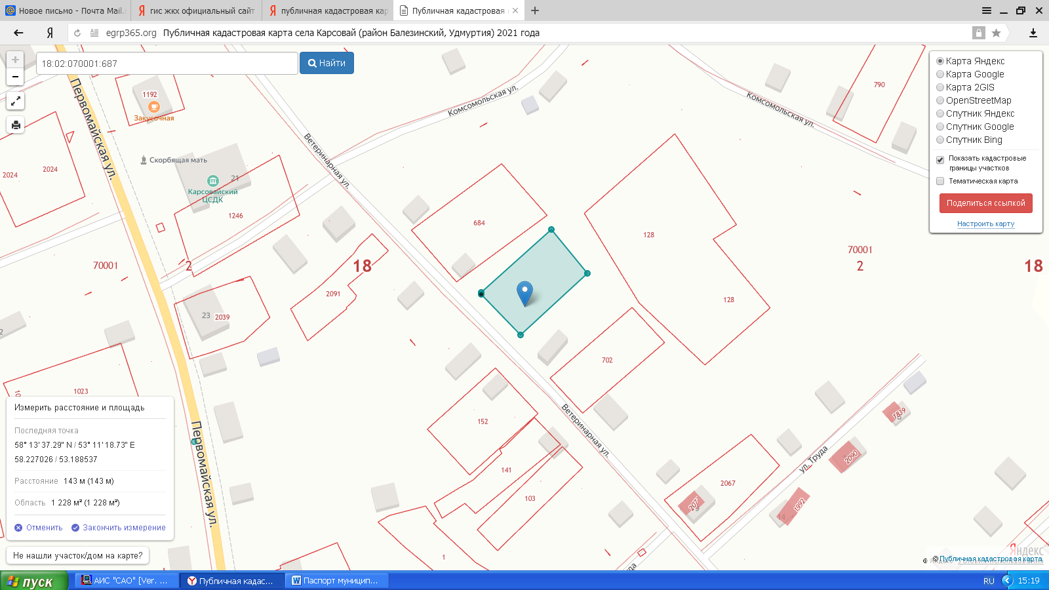

Земельный участок

с. Карсовай, расположен на Север от с. Карсовай 0,46 га

18:02:008001:523

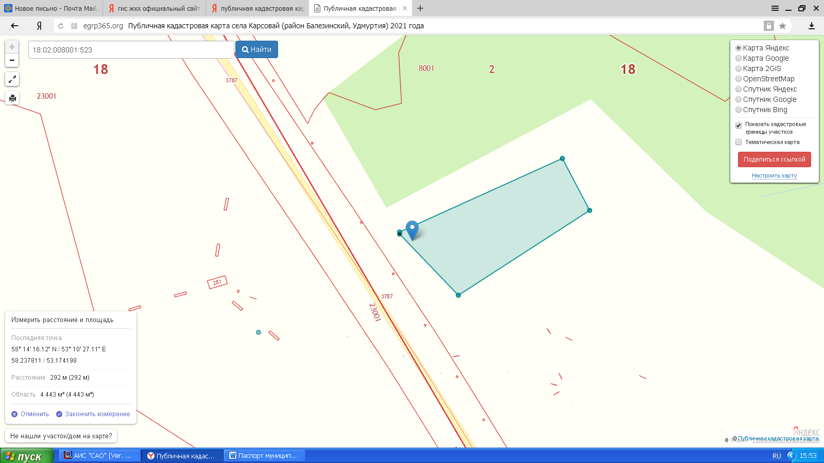

Земельный участок

с.Карсовай, расположен на Юг от с. Карсовай 0,5 га

18:02:008001:309

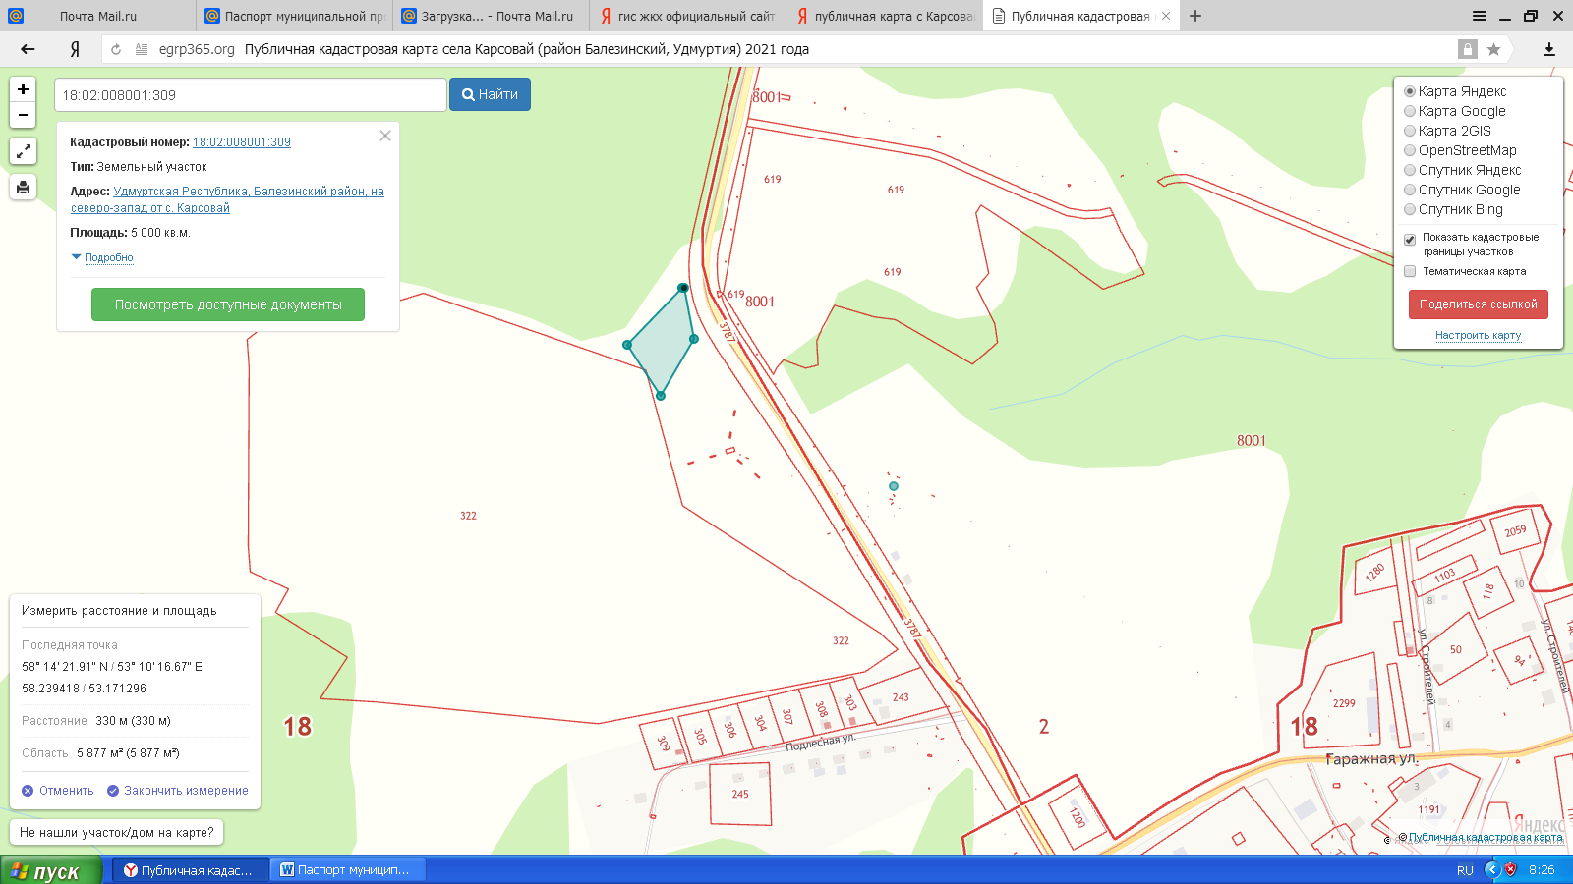

Земельный участок с. Карсовай, расположен на 150 м от дома 7 ул. Полевая, с. Карсовай 0,11 га

18:02:008001:1288

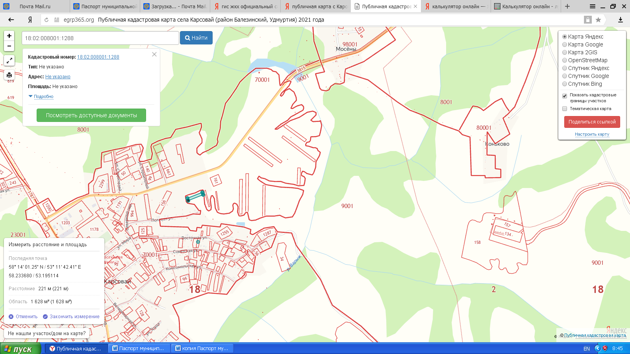

Земельный участок. Карсовай, расположен на Юг от с. Карсовай 0,39 га 18:02:154001:429

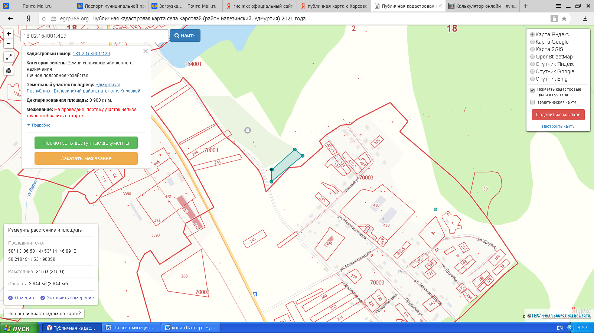

Земельный участок с. Карсовай, расположен 30 м на Запад от д.1. ул. Лесная, с. Карсовай 0,10 га 18:02:070003:252

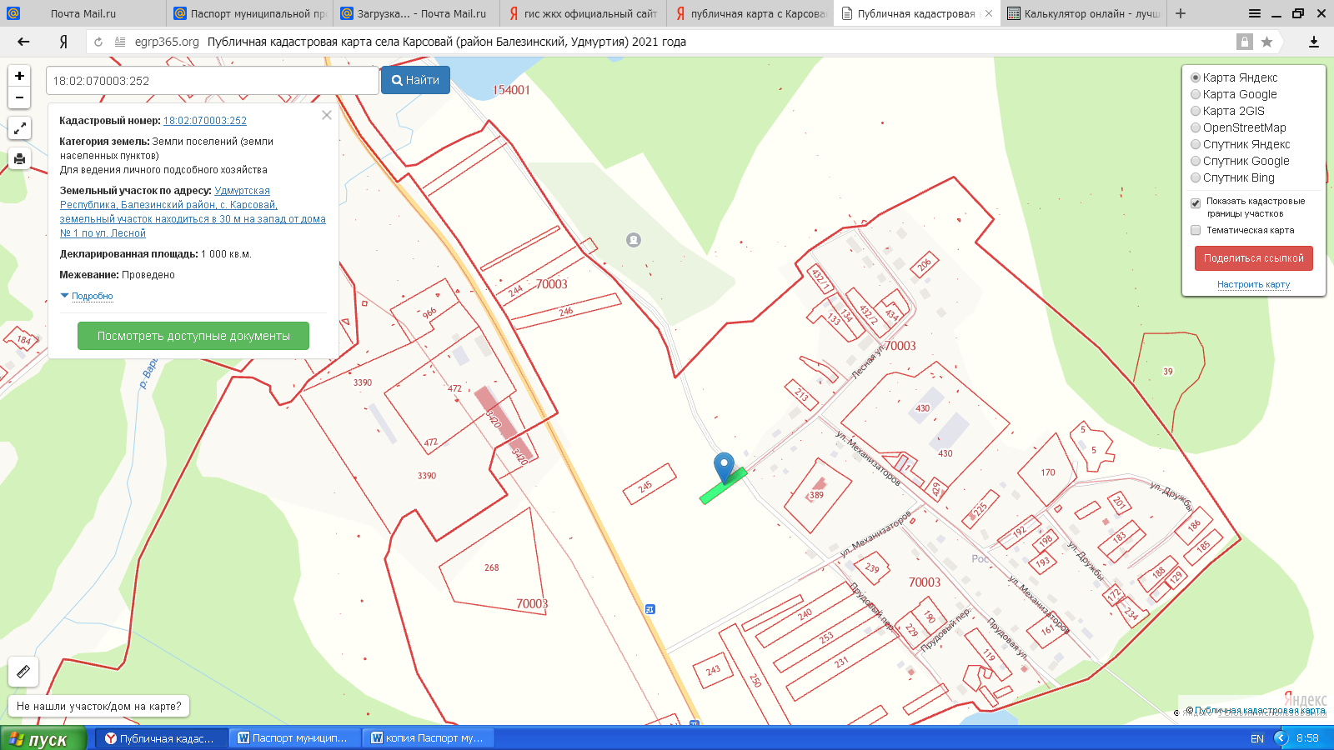

Земельный участок с. Карсовай, расположен 30 м на Запад от д.1. ул. Лесная, с. Карсовай 0,10 га 18:02:070003:595

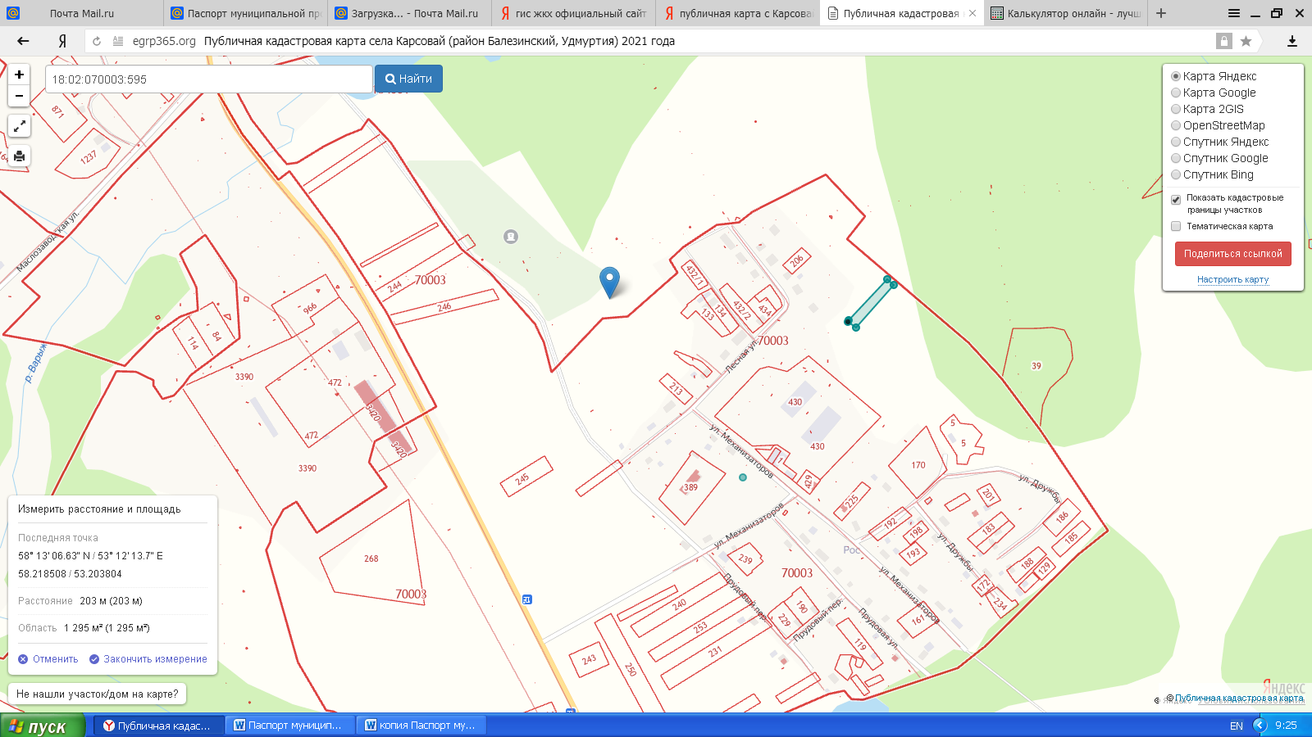

Земельный участок с. Карсовай, расположен 30 м на Запад от д.1. ул. Лесная, с. Карсовай 14,5 га 18:02:070003:596

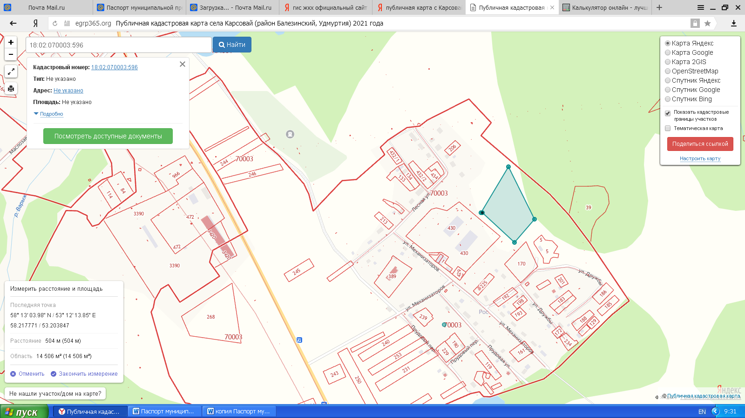

Земельный участок д. Васютенки, участок 125 0,1 га 18:02:070003:594

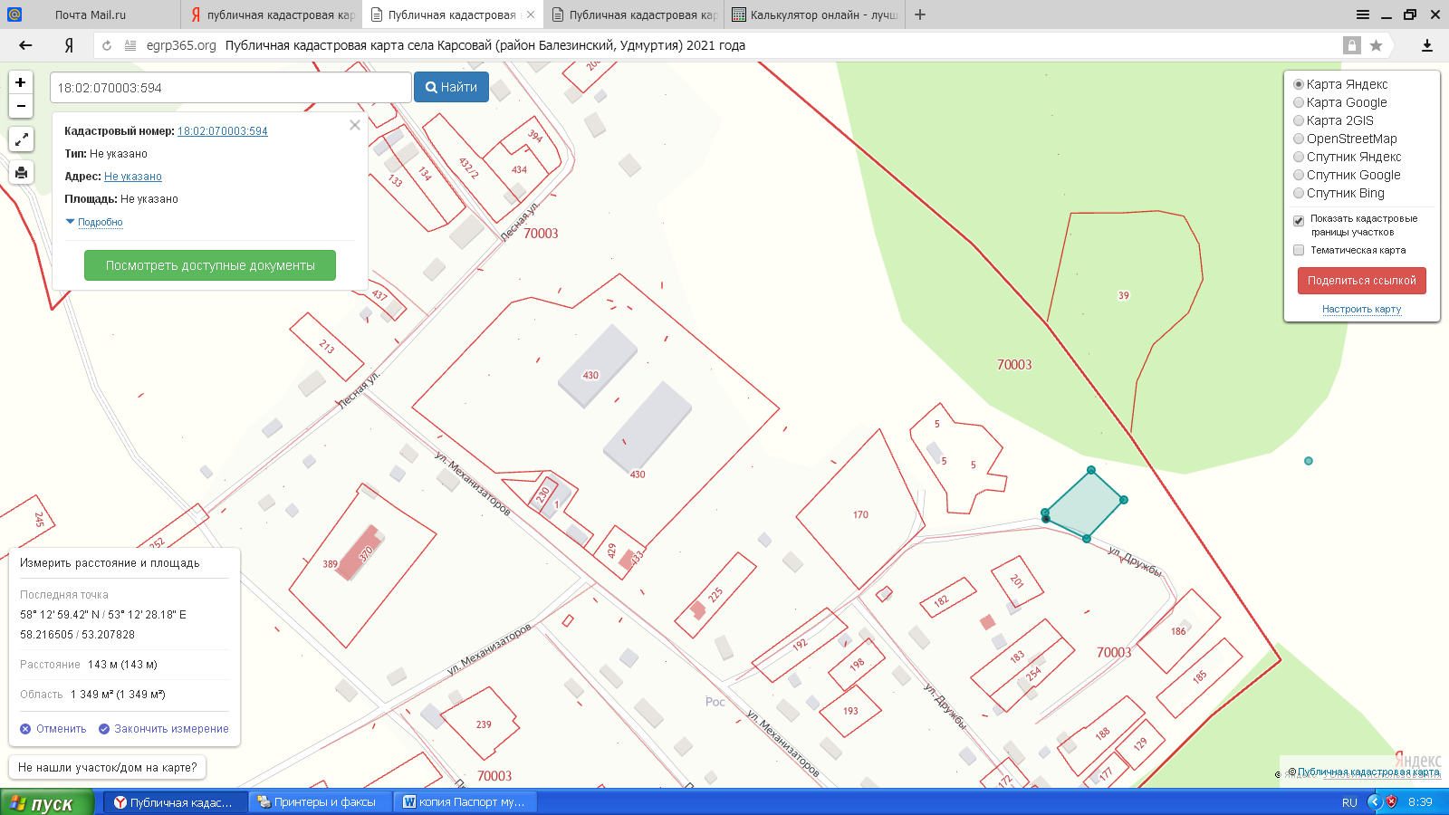

Земельный участок с.Карсовай, участок 189 пашня 6,7 га 18:02:154001:551

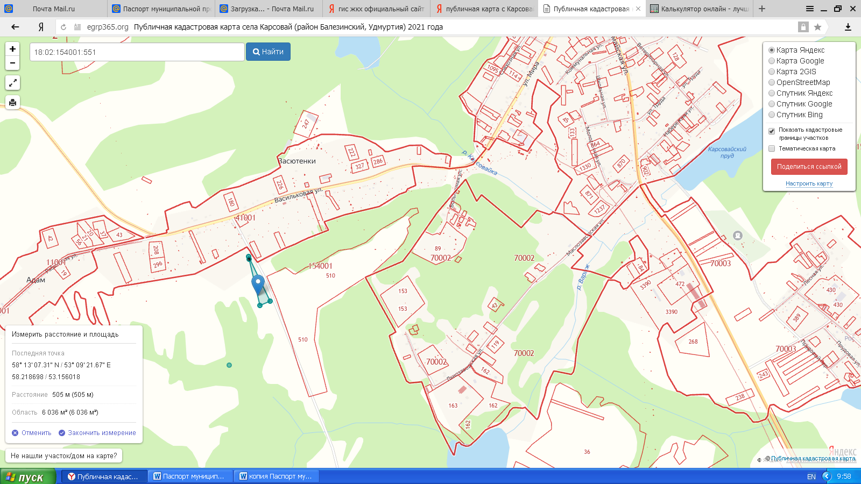

Земельный участок с.Карсовай, участок 190 пашня 6,7 га 18:02:154001:550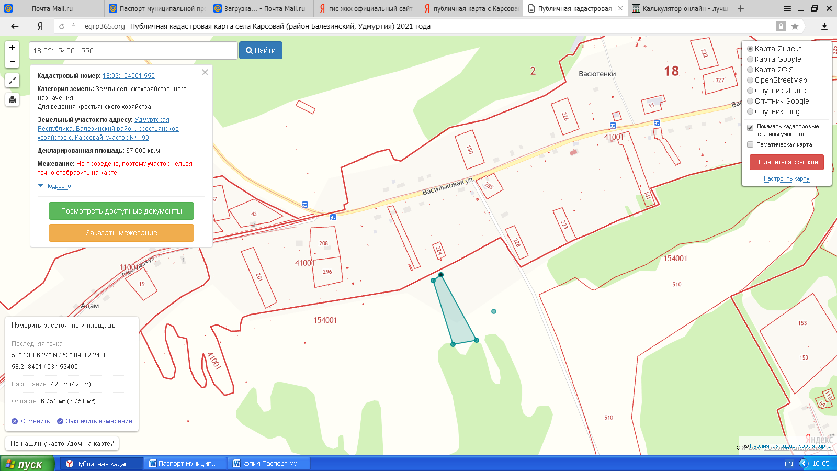

Земельный участок с. Карсовай, участок 190 пашня 0,9 га 18:02:154001:567

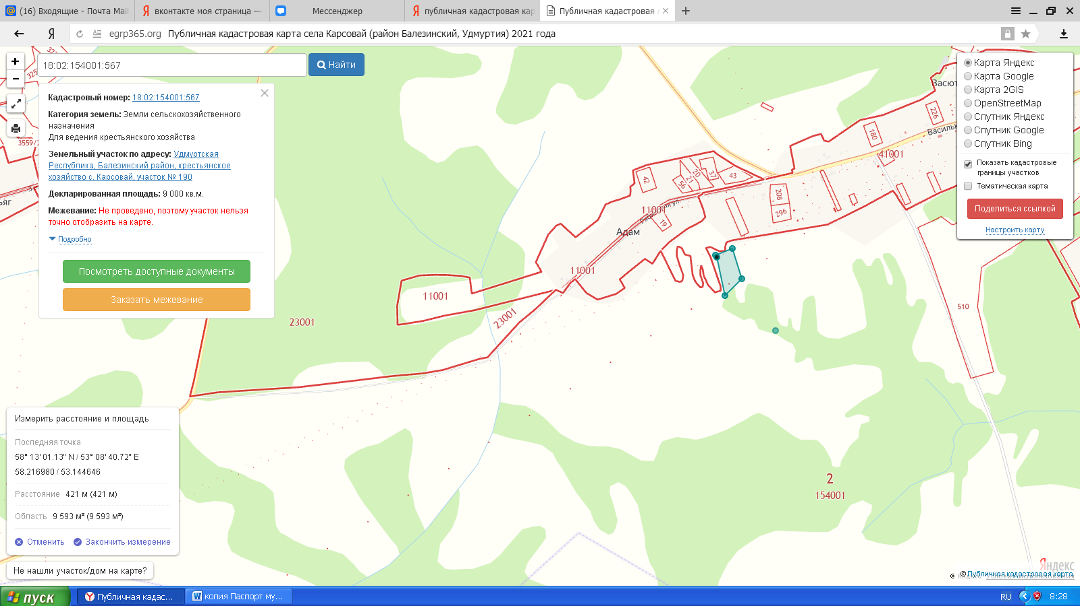

Земельный участок с.Карсовай, участок 189 кормовые угодья 1,0 га 18:02:1540001:566

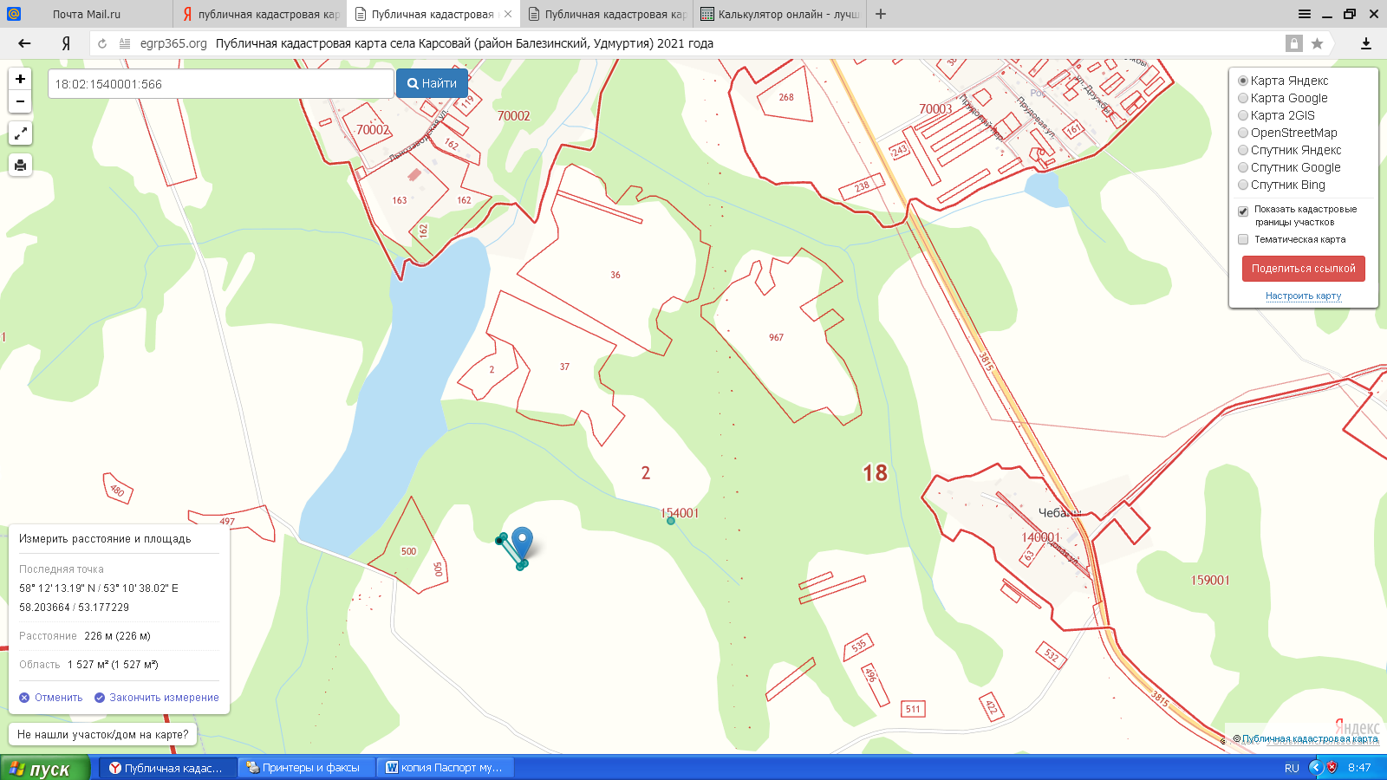

Земельный участок с.Карсовай, участок 138 0,16 га 18:02:009001:84

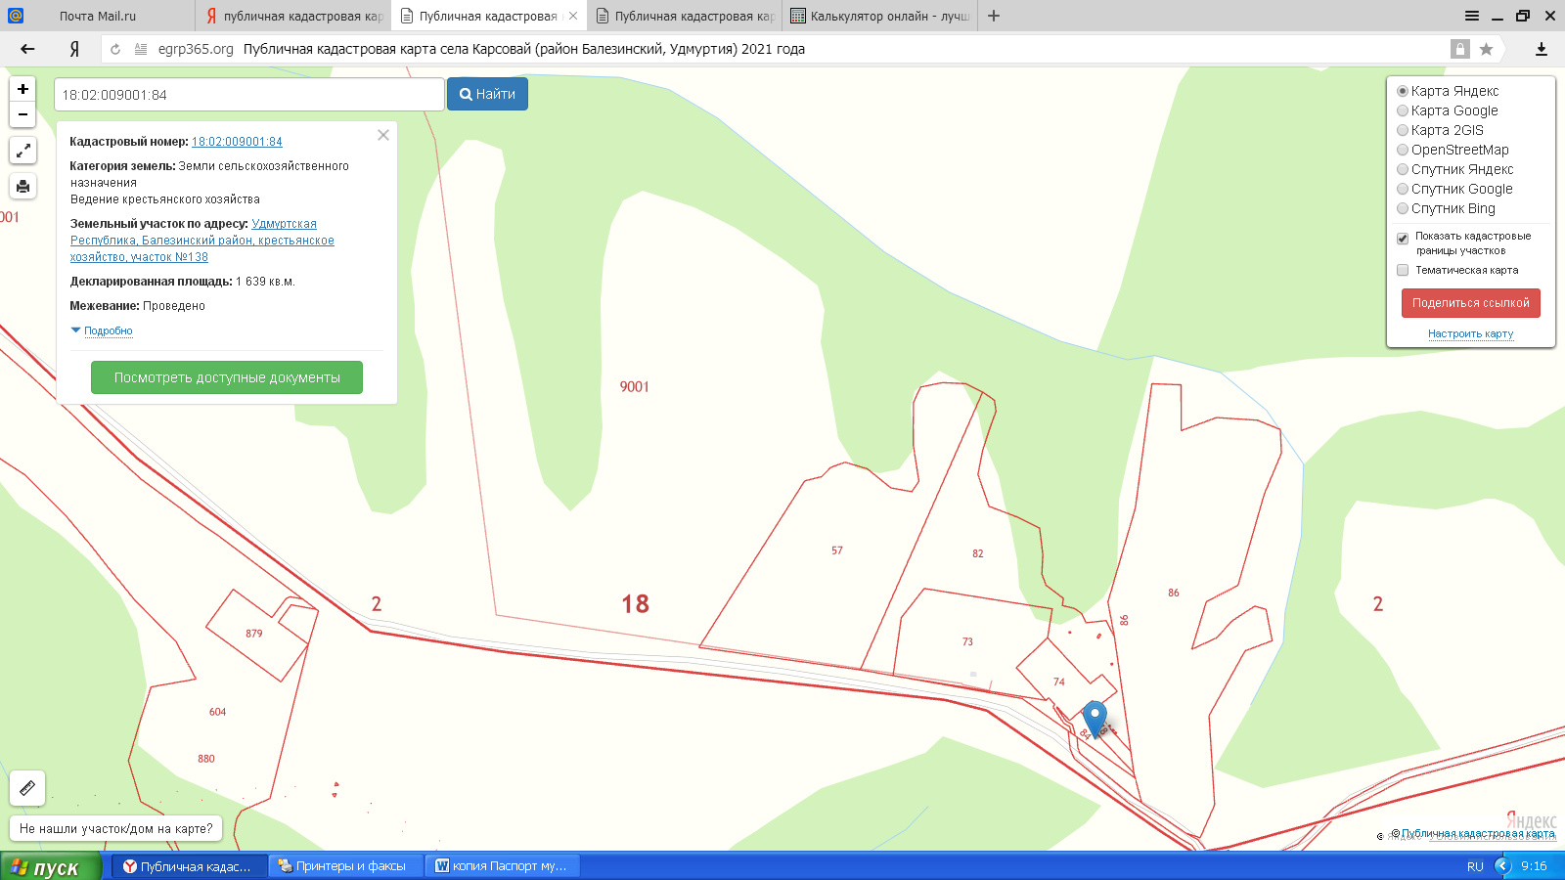

Земельный участок д. Адам, массив № 141 0,34 га 18:02:023001:264

